

Nieuwsbrief juni 2025.

Beste leden,

Ondanks het mooie weer van de afgelopen periode gaan we met de maand juni echt richting de zomer. Juni wordt ook wel de zomermaand, de rozenmaand of de weidemaand genoemd, heel logisch allemaal. De dagen worden nog langer en lichter. De gemiddelde dagduur is deze maand het langst van het hele jaar. Met 21 juni, de zomerzonnewende en het begin van de astrologische zomer, als de allerlangste dag.

Juni is ook de maand waarin wereldwijd wordt stilgestaan bij een aantal belangrijke zaken. Eén datum wil ik speciaal benoemen; 23 juni is de dag van de mantelzorger. Het zijn de mannen en vrouwen die er zorg voor dragen dat vele ouderen en hulpbehoevenden onder ons toch een fijn en dragelijk leven hebben. Hulde en dank namens ons allen!

Speciaal voor onze mantelzorgers onderstaand gedicht van Tanja Helderman, Zing de zomer. Met betrekking tot het programma van de maand juni verwijs ik u gaarne naar de inhoud van deze nieuwsbrief. Namens het bestuur wens ik u een mooi begin van de zomer toe.

Erik Orie, voorzitter



**Fietsen 16 mei 2025**

Op vrijdag 16 mei stonden er 10 deelnemers klaar om aan de fietstocht te beginnen. Helaas moest Gerda afhaken omdat de ondersteuning van de E-bike haar in de steek liet. Na een korte overdracht van de geplande route gingen de overige 9 van start. Via de Molendijk, langs de Hooge Zwaluwse haven naar Made en daar de polder in om in Terheijden bij Asperge kwekerij van Beek op het terras pauze te houden. Ook nu konden we net als op 18 april heerlijk in het zonnetje zitten, een bakkie koffie of thee nemen en voor wie trek had, namen er wat lekkers bij. Enkele maakten tevens van de gelegenheid gebruik om Asperges mee te nemen. Na de pauze vertrokken we via Terheijden en de Lageweg weer huiswaarts. We hadden op de terugweg geluk want de Raadhuisstraat in Hooge Zwaluwe was weer open zodat we niet door de drukke Onderstraat hoefde te fietsen. Veilig bereikten we weer, ons start en eindpunt na circa 35 km gefietst te hebben, sporthal de Rietgors. Het was weer een geslaagde fietstocht tot de volgende.

Anton Domenie

**Bridgen woensdagochtend in “Ons Belang”.**

We bridgen iedere woensdagochtend van 9.30u. tot 12.00u. in “Ons Belang”. We spelen inmiddels met 3 tafels. Beheers je enigszins de beginselen van het bridgen, dan ben je hartelijk welkom op woensdagmorgen. We spelen voor de gezelligheid.

**Bingo.**

Op vrijdagmiddag 13 juni is er een bingo op initiatief van de KBO. Deze middag is voor iedereen toegankelijk. U bent van harte welkom in de “Ganshoek”. Zaal open 13.30 uur.

**Activiteiten Ganshoek SWO**

Kaarten op vrijdagmiddag is pas weer op 29 augustus om14.00 uur. Zaal open 13.30 uur.

Deze activiteiten zijn voor iedereen toegankelijk!

**Herinnering voor degene die zich hebben aangemeld voor:**

**Donderdagmiddag 29 mei (Hemelvaartsdag) bezoek museum Ons Jaren 50 Dorp in Hooge Zwaluwe**

Spoorstraat 32, Hooge Zwaluwe.

Aanvang: 14.00 uur

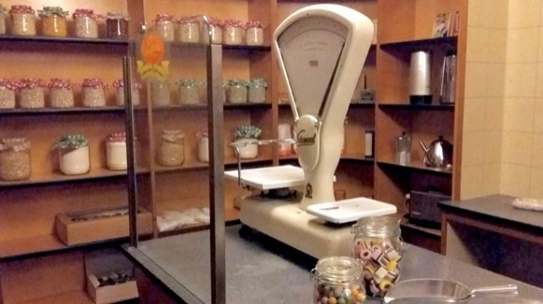

**Vrijdag 20 juni Boottocht over de Mark**

Vrijdag 20 juni gaan we varen over de Mark met de Zilvermeeuw 5. Deze vaartocht (over de Mark) zouden we eigenlijk vorig jaar al maken, met het vieren van het 75-jarig jubileum van KBO Lage Zwaluwe. Deze tocht ging toen niet door i.v.m. een defecte boot.

De Zilvermeeuw 5 is vanwege haar trappen helaas niet geschikt voor rolstoelgebruikers.

We vertrekken vanuit Lage Zwaluwe, Biesboschweg

**Inschepen om 10.15 uur en om 10.30 uur** **gaan de trossen los**.

Om ±17.30 uur zijn we weer terug in Lage Zwaluwe.

De kosten zijn € 55, == per persoon. Hiervoor krijgt u 2 keer koffie of thee met gebak

(1 keer ;-) + 2 consumptiemunten en ‘s middags een heerlijke luxe lunch en later in de middag borrelplank met allerlei heerlijke borrelhapjes en uiteraard een schitterende vaartocht over de Mark!

Aanmelden kan tot **uiterlijk 10 juni 2025!**

Opgeven bij [anjakbo@gmail.com](mailto:anjakbo@gmail.com) of bij Gerda Beek tel.nr. 06 18041500.

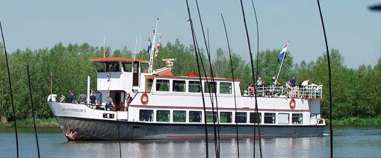

**Wanneer u zich heeft aangemeld en u kunt toch niet deelnemen, gelieve dit dan z.s.m. maar uiterlijk 3 dagen van tevoren door te geven. Dit i.v.m. het aantal personen etc. wat doorgegeven moet worden aan de organisatie. Bij plotselinge ziekte, graag zo spoedig mogelijk!**

**Fietsen vrijdag 27 juni**

Op vrijdagmiddag 27 juni dan gaan we weer fietsen.

Om 13.00 uur is het verzamelen bij **Sporthal De Rietgors,** Weth. Dubbelmanstraat

**Zondagmiddag 29 juni (elke laatste zondag van de maand)** **gezellig bijkletsen.**

**Zondagmiddag 29 juni is** er weer een inloopmiddag bij de Thuishaven voor iedereen die gezellig met iemand wil praten, onder het genot van een drankje. Een aantal bestuursleden zijn ook aanwezig!

Vanaf 14.30 uur is iedereen welkom in “de Thuishaven “. Consumpties zijn voor eigen rekening. Graag tot 29 juni!

